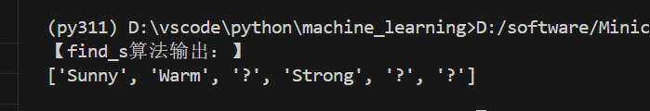
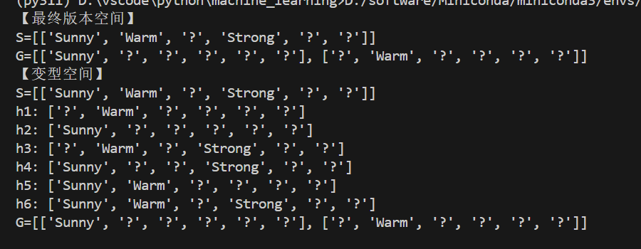
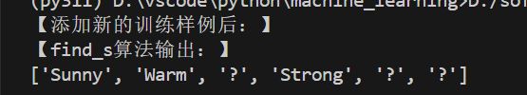
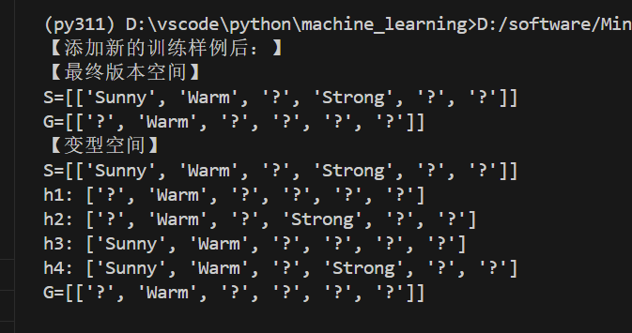
- 分析算法时间复杂度与属性数量的关系
- ​​假设空间指数级膨胀​​：假设空间规模为(k+1)^n，生成所有可能假设的复杂度达O(k^n)
- ​​边界集维护成本​​：泛化操作O(n)/特化操作O(kn)的线性增长，集合遍历最坏达指数级

- ​​多项式级比较开销​​：属性间全量比对的O(n)操作经多次迭代形成多项式复杂度

